Euklidove Základy
Tvrdenie XIII.
Ak priamka stojí na priamke, vytvára buď dva pravé uhly alebo uhly, ktorých súčet sa rovná dvom pravým uhlom.
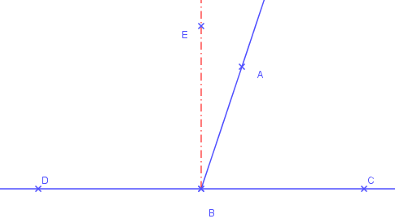
Dôkaz: (upravený podľa českého prekladu Euklidových Základov)
Nech akákoľvek priamka AB stojaca na priamke CD vytvára uhly CBA a ABD. Hovorím, že buď uhly CBA a ABD sú dva pravé uhly alebo ich súčet sa rovná dvom pravým uhlom.
- Ak sa teraz uhol CBA rovná uhlu ABD, potom sú to dva pravé uhly. Def.10
- Ale ak nie, nakreslite BE z bodu B v pravom uhle k CD. Preto uhly CBE a EBD sú dva pravé uhly. T.11
- Pretože uhol CBE sa rovná súčtu dvoch uhlov CBA a ABE, pridajte uhol EBD ku každému, takže súčet uhlov CBE a EBD sa rovná súčtu troch uhlov CBA, ABE a EBD. Z.2
- Pretože uhol DBA sa rovná súčtu dvoch uhlov DBE a EBA, ku každému z nich pridajte uhol ABC, preto sa súčet uhlov DBA a ABC rovná súčtu troch uhlov DBE, EBA a ABC. Z.2
- Ale súčet uhlov CBE a EBD sa tiež ukázal byť rovný súčtu rovnakých troch uhlov a veci, ktoré sa rovnajú rovnakému, sa rovnajú rovnako sebe, preto súčet uhlov CBE a EBD sa rovná súčtu uhlov DBA a ABC. Uhly CBE a EBD sú však dva pravé uhly, takže súčet uhlov DBA a ABC sa tiež rovná dvom pravým uhlom. Z.1
- Preto ak priama čiara stojí na priamke, vytvára buď dva pravé uhly alebo uhly, ktorých súčet sa rovná dvom pravým uhlo
Tvrdenie XIV.
Ak na akejkoľvek priamke a v bode na nej dve priamky na rôznych stranách ležiace tvoria susedné (styčné) uhly dvom pravým rovné, potom tieto priamky sú v priamke medzi sebou.
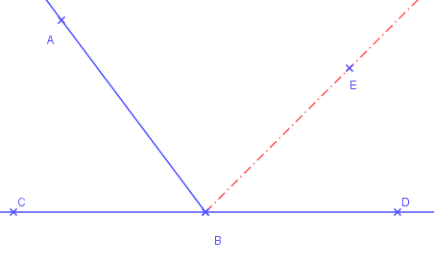

Tvrdenie XV.
Ak sa dve priamky pretínajú, tvoria uhly vrcholové, ktoré sa navzájom rovnajú.
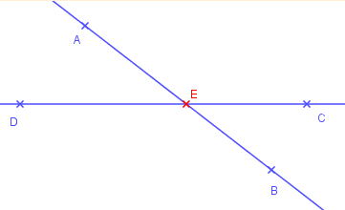
Dôkaz: (upravený podľa českého prekladu Euklidových Základov)
Nech sa priamky AB a CD pretínajú v bode E. Hovorím, že uhol CEA sa rovná uhlu DEB a uhol BEC sa rovná uhlu AED.
- Pretože priamka AE stojí na priamke CD tvoria uhly CEA a AED, súčet uhlov CEA a AED sa teda rovná dvom pravým uhlom. T.13
- Pretože priamka DE stojí opäť na priamke AB, takže uhly AED a DEB sa preto súčet uhlov AED a DEB rovná dvom pravým uhlom.
- Súčet uhlov CEA a AED sa však tiež ukázal ako rovný dvom pravým uhlom, preto sa súčet uhlov CEA a AED rovná súčtu uhlov AED a DEB. Post.4
- Od každého odčítajte uhol AED. Potom zostávajúci uhol CEA sa rovná zostávajúcemu uhlu DEB. Z1, Z3
- Podobne je možné dokázať, že uhly BEC a AED sú rovnaké.
- Preto, ak sa dve priamky pretínajú, tvoria uhly vrcholové, ktoré sa navzájom rovnajú.
Tvrdenie XVI.
V každom trojuholníku, ktorého jedna strana sa predĺži, vonkajší uhol je väčší ako ktorýkoľvek protiľahlý vnútorný uhol.
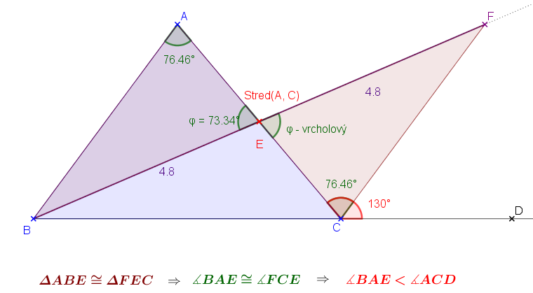
Urobte matematický zápis dôkazu podľa českého prekladu Euklidových Základov.

Tvrdenie XVII.
V každom trojuholníku súčet ktorýchkoľvek dvoch uhlov je menší ako súčet dvoch pravých.

Tvrdenie XVIII.
V každom trojuholníku oproti väčšej strane je väčší uhol.
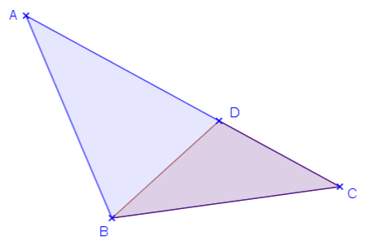
Dôkaz: (upravený podľa českého prekladu Euklidových Základov)
Nech $ABC$ je trojuholník a nech strana $AC$ je dlhšia ako $AB$. Hovorím, že tiež uhol $ABC BCA$.
- Nech $AC AB$, odrežme $AD=AB$ a veďme $BD$. T.3, Post.1
- A keďže vonkajším uhlom trojuholníka $BCD$ je $∢ADB$, je väčší protiľahlému vnútornému uhlu $∢DCB$. T 16
- Avšak $∢ADB=∢ABD$, ako aj strana $AB=AD$. ABD rovnoramenný T5
- Teda tiež $∢ABD>∢ACB$.
- Mnohom väčší teda je $∢ABC$ ako $∢ACB$.

Tvrdenie XIX.
V každom trojuholníku oproti väčšiemu uhlu leží dlhšia strana.
Dôkaz: (upravený podľa českého prekladu Euklidových Základov)
Nech $ABC$ je trojuholník a nech $∢ABC ∢BCA$; hovorím, že tiež strana AC dlhšia je ako strana AB.
- Pretože ak nie, tak buď $AC=AB$ alebo $AC<AB$.
- Určite nie je (rovné) $AC$ s $AB$, lebo rovným by bol tiež $∢ABC$ s $ACB$ avšak nie je. (Pozri Tvrdenie V.: Uhly pri základni rovnoramenného trojuholníka sú rovné.)
- Teda $AC$ nerovná sa $AB$.
- Určite ani $AC<AB$; lebo aj $∢ABC$ by bol menší ako $ACB$; avšak nie je;
- Teda nie je $AC<AB$. Ukázalo sa, že však nie rovný. (Spor)
- Je teda $AC$ dlhšia ako $AB$.

Tvrdenie XX. (Trojuholníková nerovnosť)
V každom trojuholníku ktorékoľvek dve strany (súčtom) sú dlhšie ako strana ostávajúca.

